В Курском Росреестре действует оперативный штаб для реализации нацпроекта «Жильё и городская среда»

В июне на базе Управления Росреестра по Курской области прошло второе заседание Оперативного штаба по анализу эффективности использования земельных участков для определения возможности вовлечения их в оборот в целях жилищного строительства.
Данный коллегиальный совещательный орган создан во исполнение поручения Правительства Российской Федерации.
Основной целью создания штаба является выявление неэффективно используемых земельных участков, территорий и земель, которые могут образовывать новые земельные участки для дальнейшего использования в целях жилищного строительства.
Так, на прошедшем заседании рассмотрена возможность вовлечения в оборот в целях жилищного строительства земельных участков, расположенных на территории Курского района Курской области.
Просмотреть информацию обо всех земельных участках, вовлеченных в жилищное строительство, можно с помощью нового онлайн-сервиса на базе публичной кадастровой карты – «Земля для стройки». С его помощью крупные застройщики и граждане смогут выбирать и регистрировать земельные участки под строительство жилья.
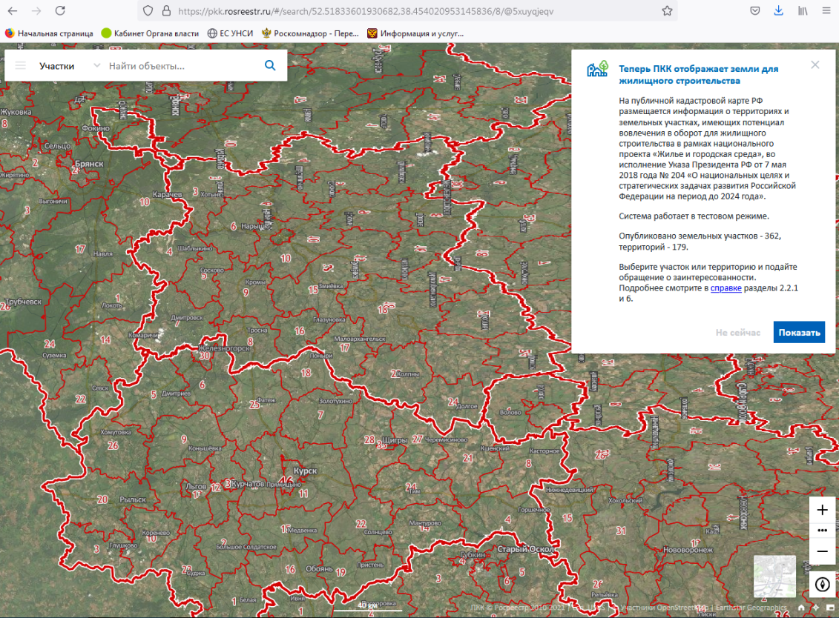
«Земельные участки, на которых не ведется какая-либо хозяйственная деятельность, планируется вовлечь в оборот для жилищного строительства. С привлечением региональных и муниципальных властей необходимо выявить такие земли, используемые неэффективно. Мы со своей стороны готовы оперативно предоставлять необходимые сведения для определения собственников объектов недвижимости, а также оказывать необходимую методическую помощь по вопросам кадастрового учета и регистрации прав» – разъяснила заместитель руководителя Управления Росреестра по Курской области Анна Стрекалова-председатель Оперативного штаба.
Напомним, Оперативный штаб создан при Управлении Росреестра по Курской области, в состав которого также вошли представители ряда федеральных и региональных структур –территориального органа Федеральной службы государственной статистики (Курскстат), Управления Россельзознадзора по Орловской и Курской областям, МТУ Росимущества в Курской и Белгородской областях, УФНС России по Курской области, филиала ФГБУ «ФКП Росреестра» по Курской области, Комитета по управлению имуществом Курской области, Комитета архитектуры и градостроительства Курской области, Комитета строительства Курской области, Комитета архитектуры и градостроительства г. Курска, Комитета по управлению имуществом г. Курска, Администрации г. Железногорска, Администрация г. Курчатова, УФНС России по Курской области.

С уважением,
Башкеева Анастасия Алексеевна,
Пресс-секретарь Управления Росреестра по Курской области
Тел.: +7 (4712) 52-92-75
моб.: 8 (919) 213-05-38
Bashkeyeva@r46.rosreestr.ru
Мы в Instagram: https://www.instagram.com/rosreestr46/

